2025 LEGALBAND

Best of the Best: China Top 30 Lawyers
Submission Form

2025年度LEGALBAND至臻榜：中国律师30强

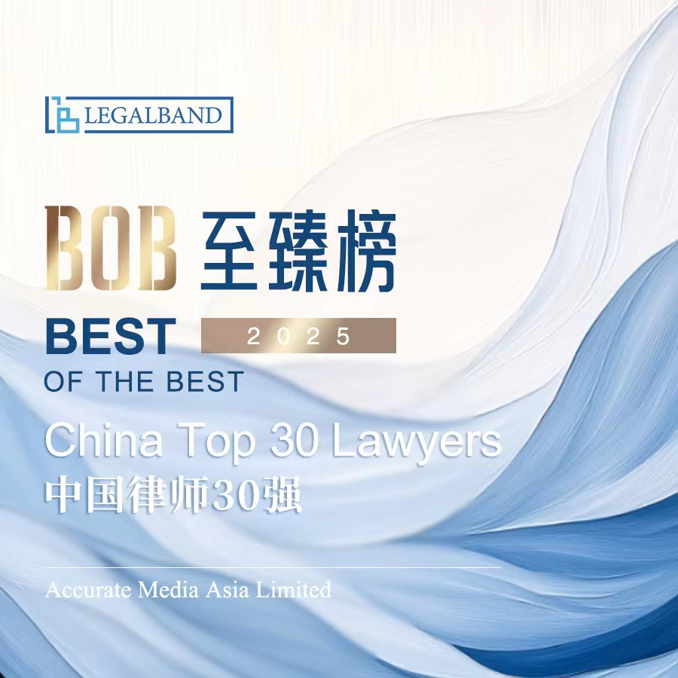

本次评选，我们将重点参考各大律所的推荐材料、律师自荐材料、客户反馈以及市场反馈信息等，同时结合LEGALBAND中国区驻地调研团队对中国法律服务市场的长期关注与洞察，最终臻选出2025年度具有杰出业务表现与卓越客户口碑的30位中国律师。

提交提名并不保证入选。最终结果将经独立程序客观确定。

申报律师需为中国律所合伙人，并长期服务于企业或高净值客户。
提交报名截止时间为2025年10月13日18:00（北京时间）。

请将提名表格以电子邮件发送至cn@legalband.com。

下列表格内容仅供参考。根据律师情况，不同内容的表格也可接受。欢迎提供更多信息。

填表人基本信息
填表人姓名 |  | 所在事务所
职务级别 |  | 工作地点
邮箱 |  | 电话

提名律师基本信息
（申请者需在中国大陆工作，并拥有中国律师执业证）
律师姓名 |  | 所在事务所
年龄 |  | 毕业院校
从业年限 |  | 职务级别
工作地点 |  | 邮箱及电话
执业资格及获得年份
执业领域

近两年内代表性项目/案例（可列举三项）
（*保密信息请清晰标注）

请填写下方表格：
项目/案例1
项目/案例名称
项目/案例简介
包括客户名称，项目金额，提名律师如何参与项目，以及项目为何重要（如影响力、代表性、创新性等）
是否保密
其他参与者
（请详细列举律所和牵头人，附其电话及邮箱等联系方式）
企业法务/客户联系人
（电邮地址）
项目/案例2
项目/案例名称
项目/案例简介
包括客户名称，项目金额，提名律师如何参与项目，以及项目为何重要（如影响力、代表性、创新性等）
是否保密
其他参与者
（请详细列举律所和牵头人，附其电话及邮箱等联系方式）
企业法务/客户联系人
（电邮地址）

项目/案例3
项目/案例名称
项目/案例简介
包括客户名称，项目金额，提名律师如何参与项目，以及项目为何重要（如影响力、代表性、创新性等）
是否保密
其他参与者
（请详细列举律所和牵头人，附其电话及邮箱等联系方式）
企业法务/客户联系人
（电邮地址）

提名律师其他信息
代表性客户及项目清单
（*保密信息请清晰标注）
曾获得的荣誉奖项
个人简历
请列举近三年的个人创收、团队规模等情况（选填）
其它有助于我们调研评估的信息
（如相关著作、活动、媒体报道等）

